**TRƯỜNG CAO ĐẲNG CÔNG NGHỆ THỦ ĐỨC**

**🖎🕮✍**

**Nhóm 3**

**2023**

**ĐỒ ÁN LẬP TRÌNH JAVA**

**ĐỀ TÀI:**

**Quản Lý Đất Đai**

# MỤC LỤC

Mục Lục 1

I. THÀNH VIÊN NHÓM 2

II: LÝ DO CHỌN ĐỀ TÀI 3

III: PHÂN TÍCH THIẾT KẾ HỆ THỐNG 4

1. Đăng Nhập và Đăng Ký 5

2. Trang Chủ 6

3. Quản Trị 7

4. Profile 8

5. Mua Đất 9

5. Bán Đất 10

6. Tìm Kiếm 11

III: CÀI ĐẶT CHƯƠNG TRÌNH 12

# THÀNH VIÊN NHÓM

|  |  |  |  |
| --- | --- | --- | --- |
| **STT** | **HỌ VÀ TÊN** | **NHIỆM VỤ** | **ĐÁNH GIÁ** |
| 1 | Nguyễn Tấn Bin | Quản Trị Đất | 100% |
| 2 | Nguyễn Văn Linh  22211TT0127 | Mua Đất | 100% |
| 3 | Trương Huy Cận | Bán Đất | 100% |

# II: LÝ DO CHỌN ĐỀ TÀI

What: Trang web này sẽ cung cấp các tính năng cho phép người dùng mua và bán đất đai, cũng như quản lý các giao dịch của họ.

Why: Việc sử dụng một trang web/chương trình để quản lý mua bán đất đai có thể giúp cho việc giao dịch trở nên minh bạch và tiện lợi hơn.

Người dùng có thể dễ dàng tìm kiếm và so sánh các lô đất khác nhau, cũng như theo dõi các giao dịch của họ.

How: Để tạo ra một trang web quản lý mua bán đất đai hiệu quả, chúng ta cần xây dựng một hệ thống cơ sở dữ liệu để lưu trữ thông tin về các lô đất và các giao dịch.

Chúng ta cũng cần phát triển các tính năng cho phép người dùng tìm kiếm, bán và mua đất đai.

Cuối cùng, chúng ta cần thiết kế một giao diện người dùng thân thiện để người dùng có thể dễ dàng sử dụng trang web.

# III: PHÂN TÍCH THIẾT KẾ HỆ THỐNG

Màn hình Mockup.

- Chương trình gồm 6 phần:

* 1. Trang đăng nhập.
  2. Trang đăng ký.
  3. Trang chủ.
  4. Trang quản trị dữ liệu lô đất.
  5. Trang mua đất.
  6. Trang đăng bán đất.

## Đăng Nhập và Đăng Ký

* Khi bắt đầu chương trình yêu cầu đăng nhập hoặc đăng ký.
* 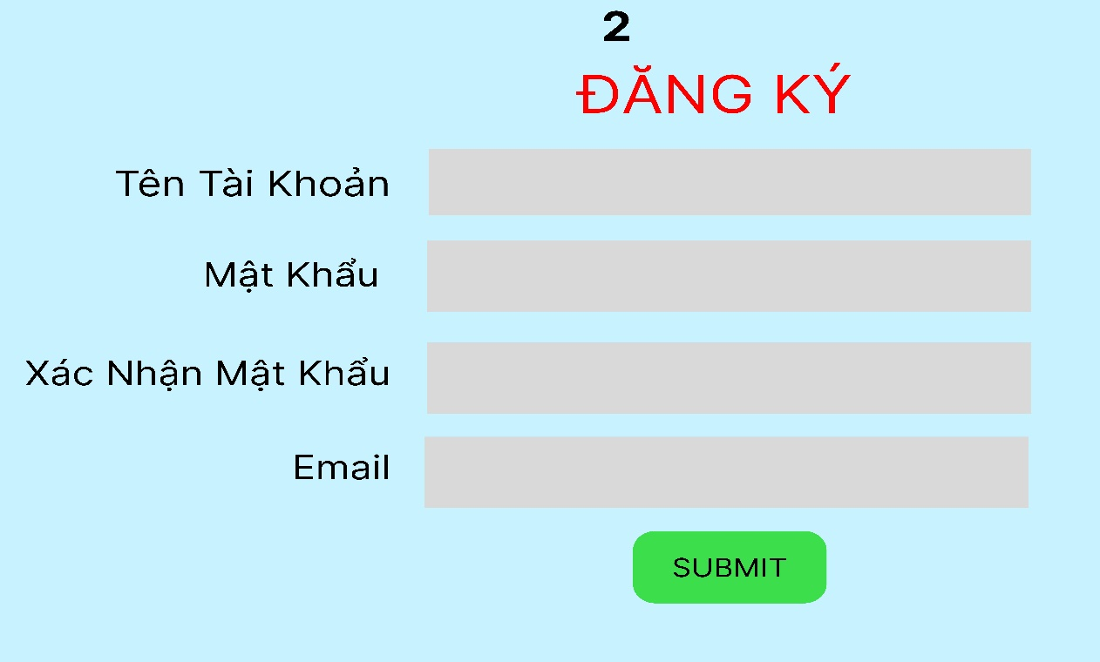Ảnh có chứa văn bản, ảnh chụp màn hình, Phông chữ, biểu tượng

  Mô tả được tạo tự độngNhấn Submit sẽ chuyển đến trang chủ.

## Trang Chủ

- Trang Chủ có các tính năng:

* Mua.
* Bán.
* Quản trị.
* Tìm Kiếm.
* Bạn sẽ truy cập tất cả chức năng của chương trình từ đây.

## Quản Trị

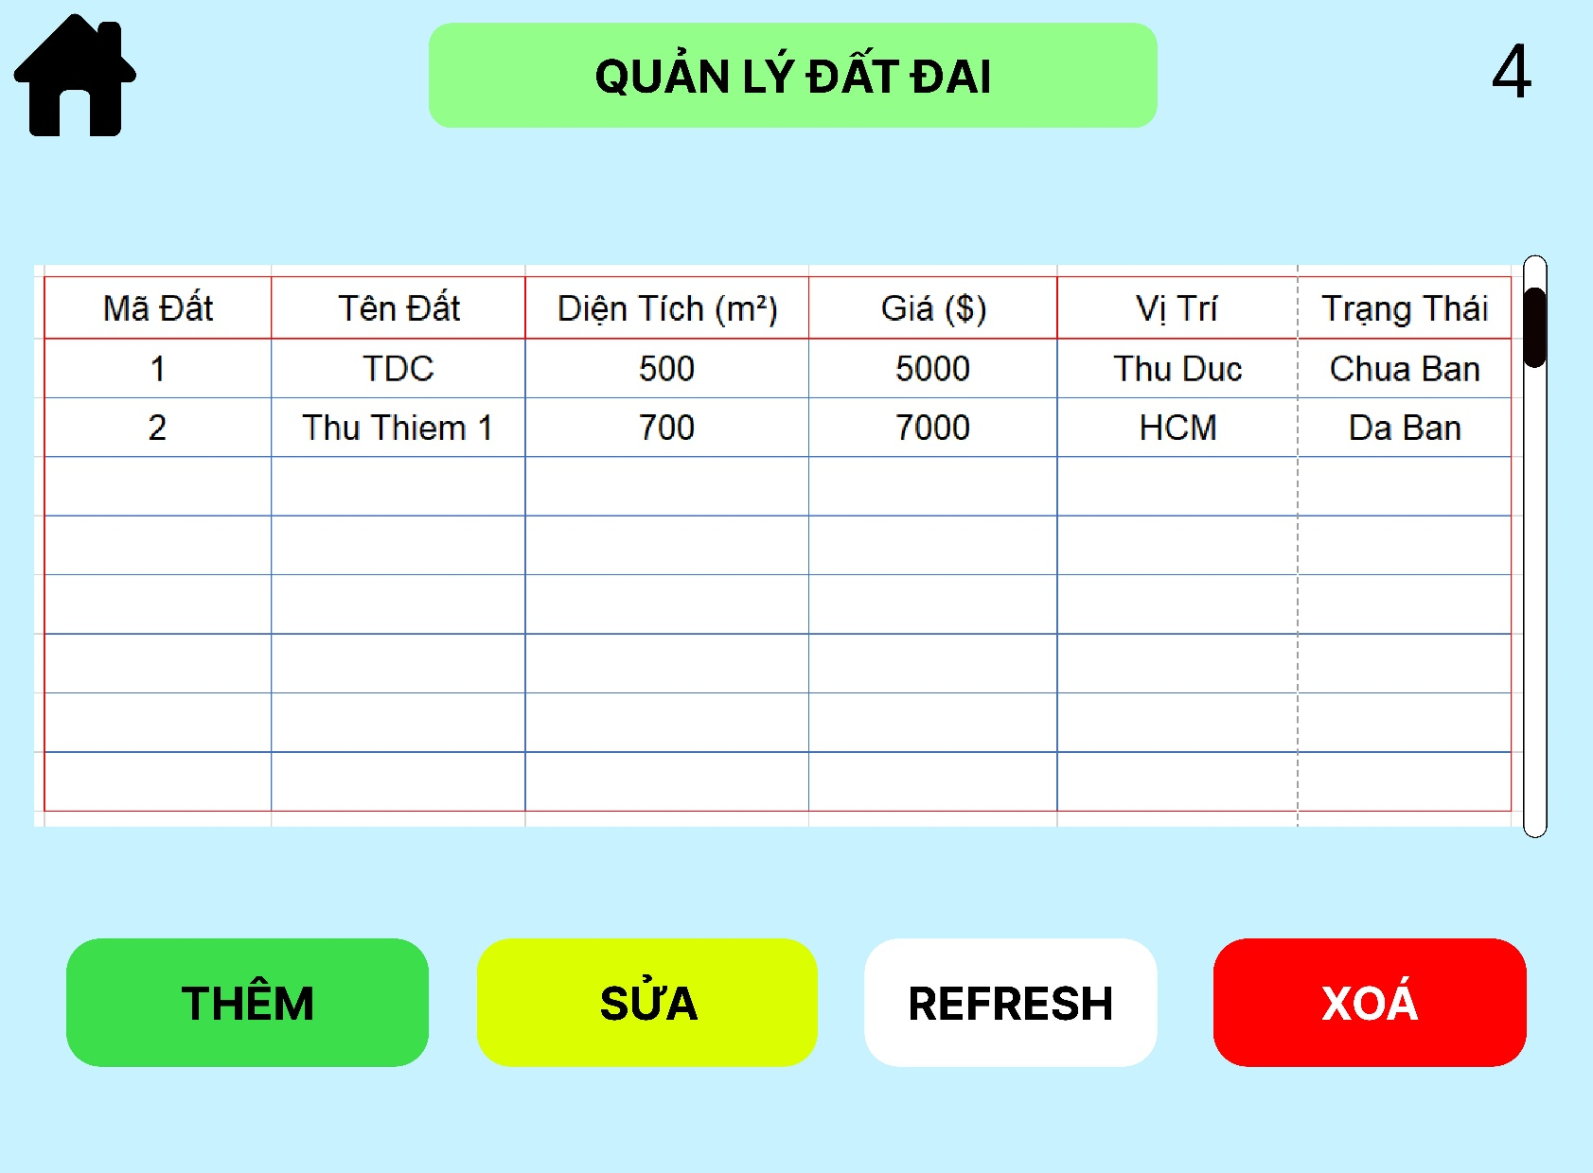

* Nhấn vào các nút (Thêm, xoá, sửa) để thao tác thay đổi dữ liệu.
* Nhấn nút Refresh để làm mới trang.
* Nhấn vào biểu tượng ngôi nhà để trở về trang chủ.

## Profile

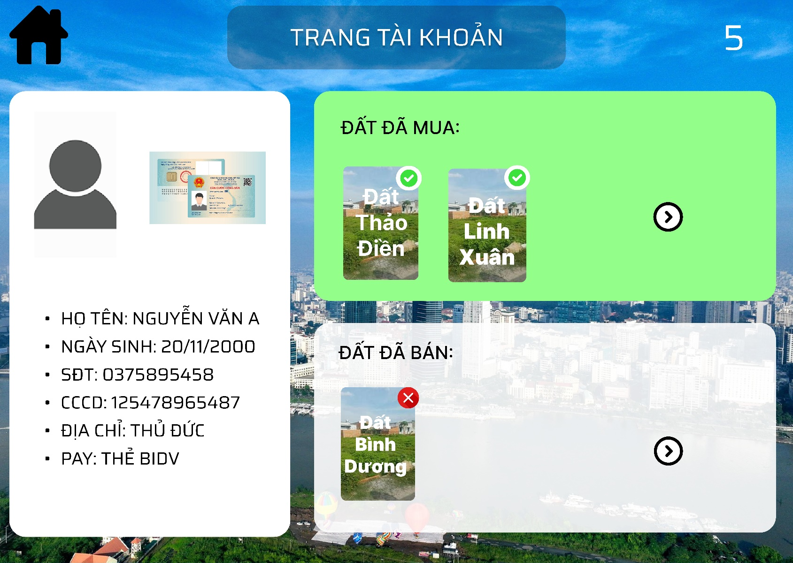

* Ở trang Profile sẽ hiển thị tất cả thông tin của người dùng.
* Đồng thời bên phải sẽ hiển thị tất cả các khu đất mua và bán của người dùng.

## Mua Đất

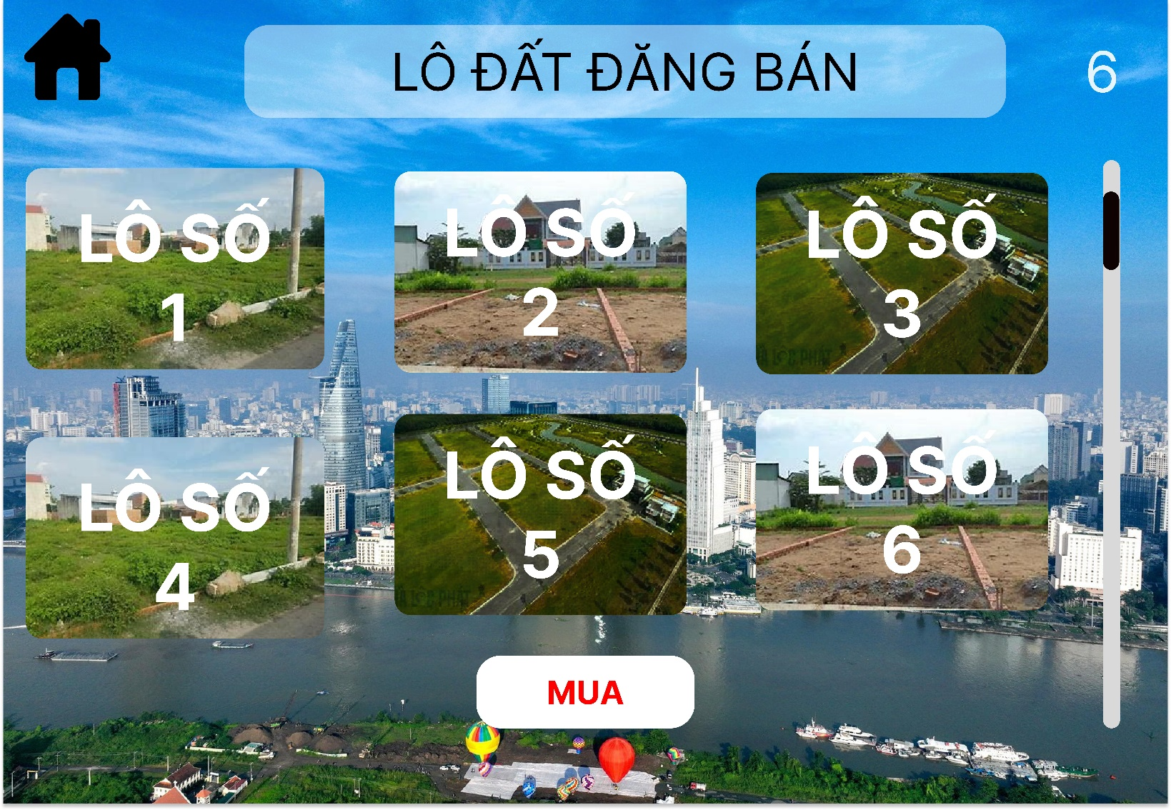

* Nhấn đúp vào hình lô đất để hiển thị thông tin chi tiết của lô đất đó.
* Nhấn vào hình lô đất để chọn, nhấn nút mua để tiến hành mua đất.
* Bạn có thể xem lại giao dịch tại trang cá nhân.

## Bán Đất

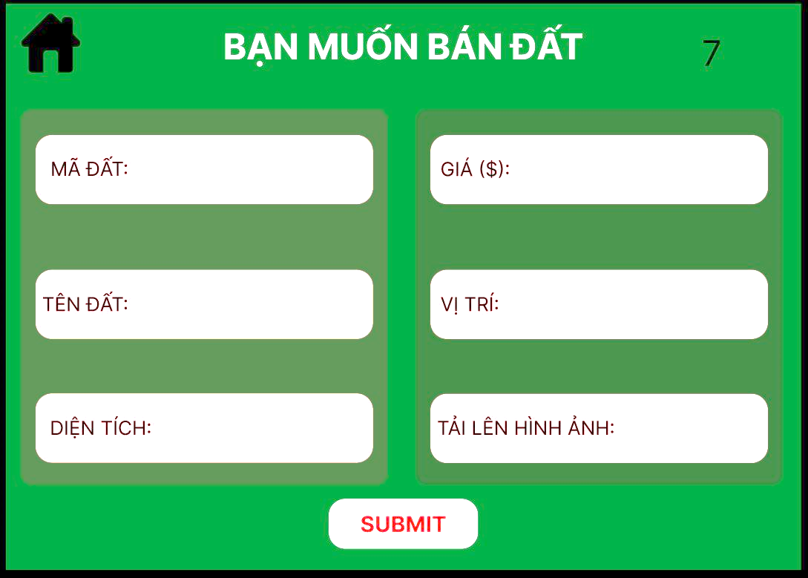

* Điền đầy đủ thông tin lô đất vào form.
* Nhấn nút Submit để tiến hành đăng bán.
* Bạn có thể xem lại giao dịch tại trang cá nhân.

## Tìm Kiếm

* Nhập tên lô đất cần tìm vào thanh tìm kiếm.
* Nhấn nút Tìm Kiếm để hiển thị kết quả phía dưới.

# III: CÀI ĐẶT CHƯƠNG TRÌNH